Учреждение образования
«Белорусский государственный технологический университет»
Факультет информационных технологий
Специальность программная инженерия

Отчет по дисциплине «Операционные системы»
Лабораторная работа №3

Исполнитель:
Студент 3 курса 10 группы
Ярохович С.А.
Руководитель:
Бернацкий П.В.

Минск 2025
Содержание
Введение 3
1 Выполнение заданий для Windows 4
1.1 Приложение Lab-03х 4
1.2 Приложение Lab-03a 5
1.3 Приложение Lab-03b 7
1.4 Приложение Lab-03с 9
1.5 Приложение Lab-03d-client 10
1.6 Приложение Lab-03d-server 11
2 Выполнение заданий для Linux 13
2.1 Приложение Lab-03х 13
2.2 Приложение Lab-03a 14
2.3 Приложение Lab-03d-client 18
2.4 Приложение Lab-03d-server 18
Заключение 19
Листинги заданий 20

Введение
Цель работы: получение практических навыков в работе с процессами в OC Windows и Linux.
Используемые инструменты: Windows 7 и Linux Arch, Oracle VirtualBox, Sysinternals Process Explorer, текстовый редактор Notepad++, компилятор TDM-GCC.

1 Выполнение заданий для Windows
  - Приложение Lab-03х
Для выполнения заданий для Windows были установлены текстовый редактор Notepad++ и компилятор TDM-GCC. Изначально код пишется в текстовом редакторе. Затем файл .cpp компилируется с помощью компилятора TDM-GCC. На выходе получается .exe приложение.
Программа выполняет простейший цикл с заданным количеством итераций, при чём каждая итерация выполняется с задержкой 500мс. Программа должна выводить PID на каждой итерации и перед стартом выводить количество итераций. Количество итераций передается в программу через аргументы командной строки. Если не задан аргумент командной строки, то количество итераций приложение пытается получить через переменную окружения ITER_NUM. Если не заданы ни переменная окружения, ни аргумент командной строки приложение завершает свою работу с ошибкой (использовать ExitProcess).
При написании кода к приложению Lab-03x были подключены соответствующие библиотеки, выполнены проверки на наличие передаваемых параметров командной строки и их корректность.
Для вывода PID (идентификатор процесса) используется функция GetCurrentProcessId(). Для создания задержек использовалась функция Sleep().
Код программы представлен в листинге 1.
Выполнение программы показано на рисунке 1.1.
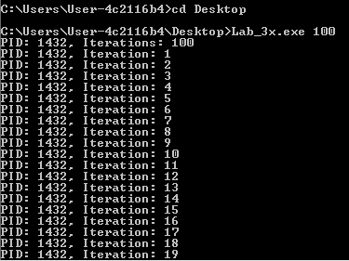
Рисунок 1.1 – выполнение Lab_03x.exe
В случае отсутствия параметров при запуске программы используется значение, которое задано в переменной окружения ITER_NUM. Для получения данного значения переменной окружения используется функция getenv(), которая возвращает значение переменной окружения. Задание переменной окружения и непосредственное выполнение программы без заданных параметров показано на рисунке 1.2.
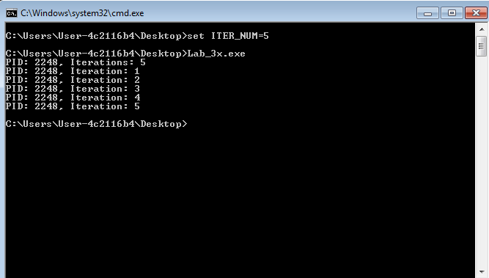
Рисунок 1.2 – запуск программы Lab_03x.exe без параметров
При запуске приложения с некоренными параметрами программа выводит сообщение об ошибке и завершает свое выполнение с помощью функции ExitProcess(1). Этот момент продемонстрирован на рисунке 1.3.
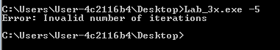
Рисунок 1.3 – проверка приложения на неправильные параметры
Таким образом, приложение Lab_03x.exe выводит идентификатор процесса заданное количество раз с задержкой в 500мс и предусматривает различные варианты запуска приложения.
  - Приложение Lab-03a
Программа создаёт три дочерних процесса с помощью CreateProcess. Все три процесса должны создаваться для программы Lab_3x, при чём для передачи имени исполняемого файла (в данном случае используется полное имя файла) и параметра количества итераций. Необходимо соблюдения следующих условий:
- При создании первого процесса используется только первый параметр функции CreateProcess. Количество итераций также требуется указать в первом параметре, так задумано (прим. «Lab_3х.exe 50»).
- При создании второго процесса используется только второй параметр функции CreateProcess. По сути, взять строку из предыдущего пункта и передать во второй параметр.
- При создании третьего процесса для передачи имени программы используется – первый параметр, для количества итераций – второй. (при этом во втором параметре вам может понадобиться пробел в начале строки).
Родительский процесс должен дождаться завершения всех дочерних процессов (выполняются одновременно), перед тем как завершиться самому.
Также предусмотреть обработку ошибок и очистку ресурсов. Использовать Process Explorer, cmd и TaskManager для просмотра информации о созданных процессах. В Process Explorer проверить наличие дескрипторов дочерних процессов у родительского процесса.
Установить глобальную переменную окружения ITER_NUM для вашего пользователя.
Для установления глобальной переменной окружения используется команда, которая показана на рисунке 1.4.
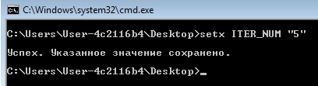
Рисунок 1.4 – установка глобальной переменной
Полный код программы Lab_03a.exe находится во 2 листинге.
Выполнение программы Lab_03a.exe показано на рисунке 1.5.
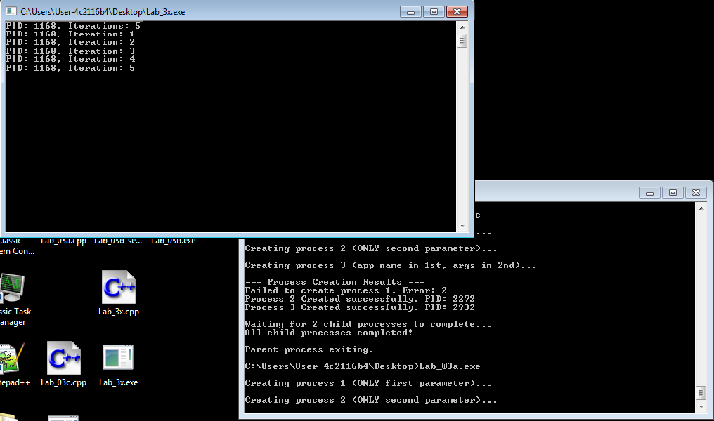
Рисунок 1.5 – запуск Lab_03a.exe
Итоговый вывод информации в родительский процесс показан на рисунке 1.5.
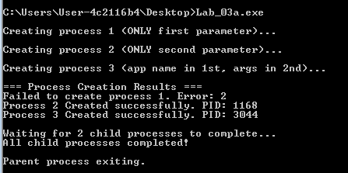
Рисунок 1.5 – итоговый вывод в консоль
Процессы в Task Manager продемонстрированы на рисунке 1.6.
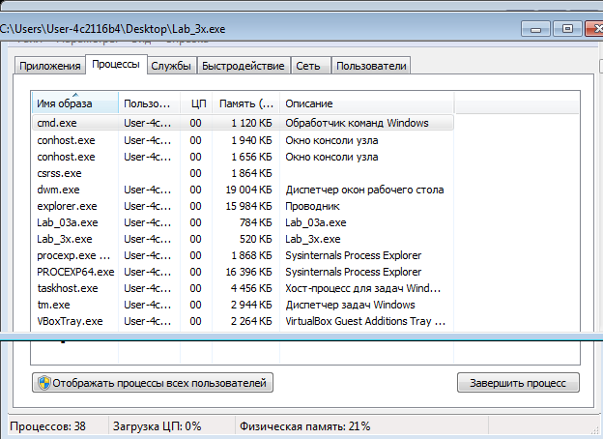
Рисунок 1.6 – демонстрация созданных процессов
Список дескрипторов показан на рисунке 1.7.
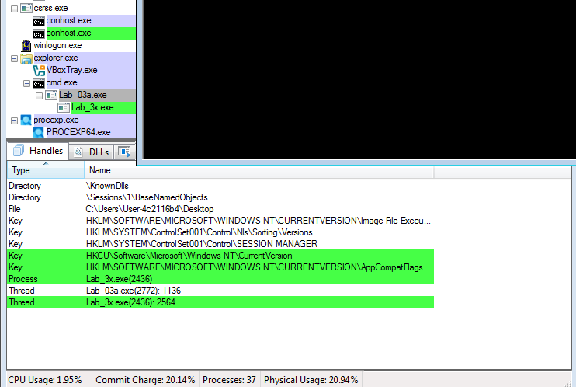
Рисунок 1.7 – демонстрация созданных процессов и список дескрипторов
Таким образом, выполнение программы приводит к созданию процессов, однако не все процессы были успешно созданы.
  - Приложение Lab-03b
Создать программу идентичную программе Lab-03a. Применить следующие изменения для данной программы:
- В первом вызове CreateProcess() оставить только имя файла (т.е. убрать количество итераций, которое указывалось в Lab-03a).
- В третьем вызове передать NULL вместо второго параметра, и перед этим установить локальную переменную окружения ITER_NUM. Значение должно отличаться от глобальной переменной.
Для создания приложения Lab_03b была взята основа кода для приложения Lab_03a. Были внесены изменения для вышеперечисленных поставленных задач.
Полный код приложения представлен в листинге 3.
Работа приложения показана на рисунке 1.8.
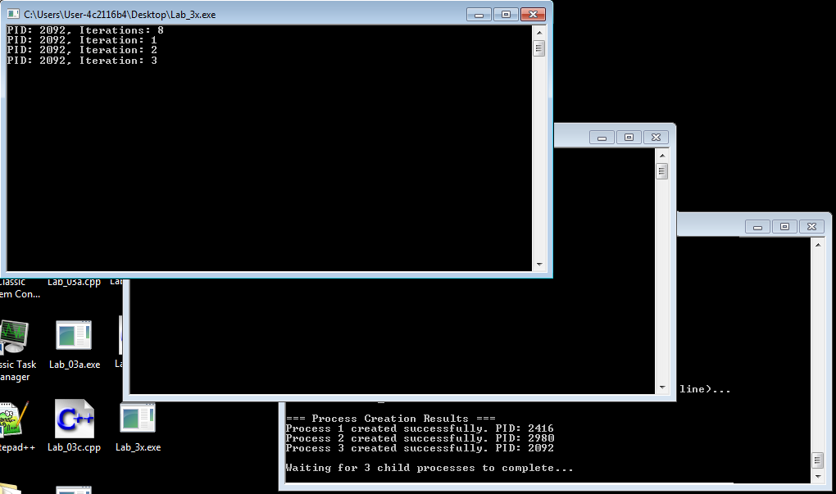
Рисунок 1.8 – выполнение программы Lab_03b.exe
Результат выполнения программы после завершения дочерних процессов показан на рисунке 1.9.
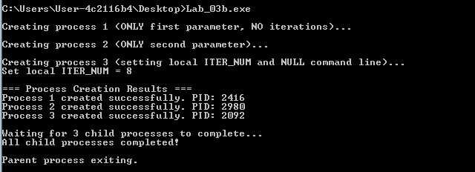
Рисунок 1.9 – конечный вывод в консоль
Вывод в Task Manager приведен на рисунке 1.10.
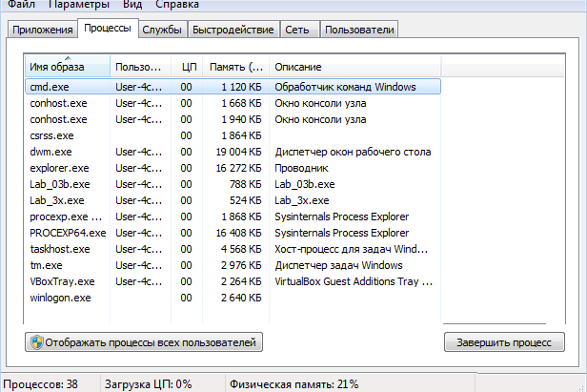
Рисунок 1.10 – вывод в Task Manager
Создание процессов продемонстрировано на рисунке 1.11.
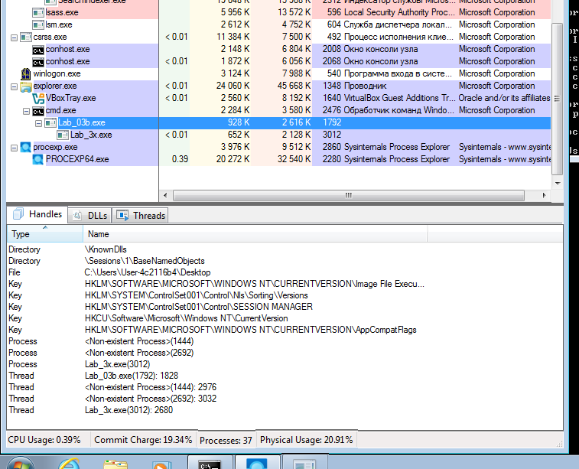
Рисунок 1.11 – создание процессов приложения Lab_03b.exe и дескрипторов
Как видно из рисунка 1.9, не все процессы были выполнены успешно. Рисунок подтверждает ранее высказанное утверждение.
  - Приложение Lab-03с
Создать программу, которая выводит список запущенных в системе процессов. Для каждого процесса выводится его имя, идентификатор и родительский идентификатор.
Код приложения находится в листинге 4.
Выполнение программы Lab_03c.exe показано на рисунке 1.12.
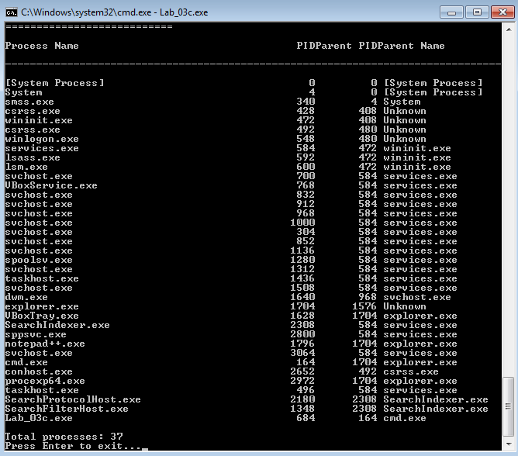
Рисунок 1.12 – запуск программы Lab_03c.exe
Результат выполнения программы Lab_03c можно сравнить с информацией о запущенных процессах программы Sysinternals Process Explorer. Эти запущенные процессы данной программы можно просмотреть и сравнить с выполнением программы Lab_03c. Информация о запущенных процессах программы Sysinternals Process Explorer представлена на рисунке 1.13
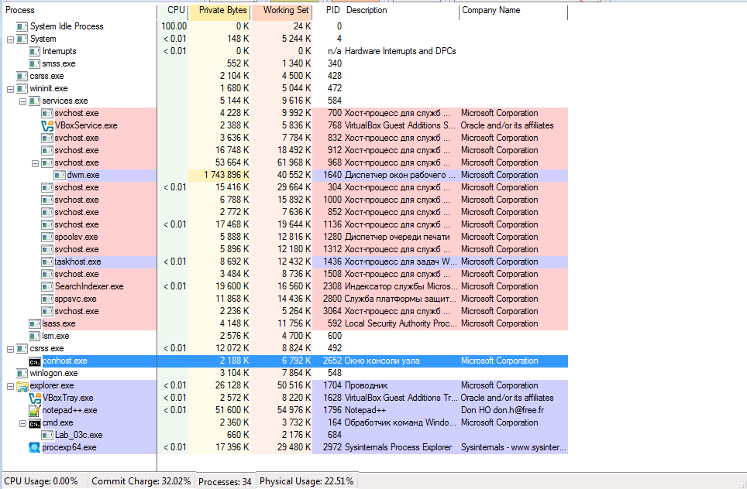
Рисунок 1.13 – запущенные процессы от программы Sysinternals Process Explorer
Таким образом, программы Lab_03c выводит список всех запущенных процессов.
  - Приложение Lab-03d-clients
Программа выполняет поиск простых чисел в заданном диапазоне. Диапазон задаётся через аргументы командной строки. Найденные простые числа сохраняются в промежуточном буфере, а затем после завершения работы цикла отправляются по анонимному каналу родительскому процессу.
Структура вызова данного приложения: Lab_03d-client <Нижний порог диапазона> <Верхний порог диапазона>
Необходимо предусмотреть обработку ошибок и корректную очистку всех ресурсов.
Клиент может работать независимо от сервера.
Полный код программы находится в листинге 5.
Выполнение программы показано на рисунке 1.14.
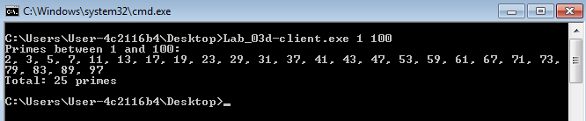
Рисунок 1.14 – демонстрация работы клиента
Выполнение данной программы независимое от сервера.
  - Приложение Lab-03d-server
Программа запускает заданное количество дочерних процессов для нахождения простых чисел. Также программа создаёт анонимный канал для работы с дочерними процессами. (Передача дескриптора через STARTUPINFO). При получении информации от дочернего процесса программа должна выводит её на консоль.
Структура вызова данного приложения: Lab-03d-server <Количество создаваемых процессов> <Нижний порог диапазона> <Верхний порог диапазона>
Указанный диапазон должен быть разделён на равные части в количестве равном количеству создаваемых процессов. Программа не может быть завершена пока не завершены все дочерние процессы.
Предусмотреть обработку ошибок и очистку ресурсов.
Использовать Process Explorer и найти дескриптор канала в момент работы приложения.
Выполнение программы показано на рисунке 1.15.
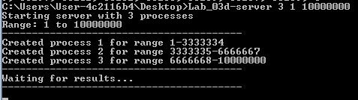
Рисунок 1.15 – демонстрация работы сервера
Затем необходимо найти созданные процессы. Созданные процессы показаны на рисунке 1.16. Были найдены с помощью Sysinternals Process Explorer.
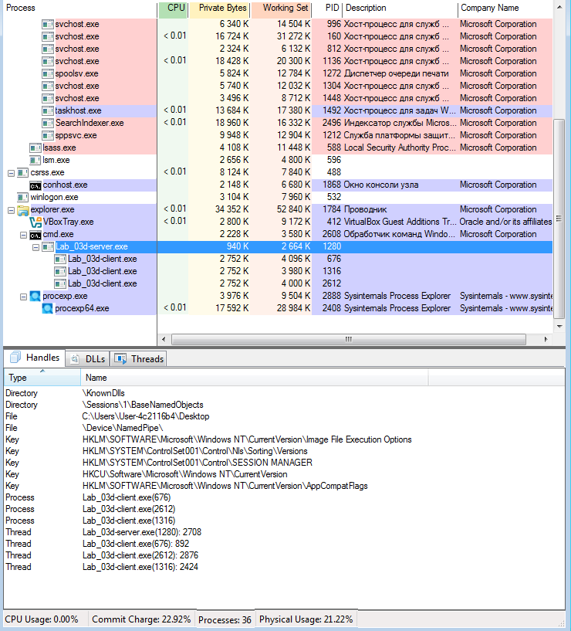
Рисунок 1.16 – созданные процессы приложения Lab_03d-server и дескрипторы

2 Выполнение заданий для Linux
  - Приложение Lab-03х
Программа Lab_03x является полным аналогом программы из заданий для Windows.
Для компиляции кода в исполняемые приложения необходимо установить такой же компилятор, как и на Windows 7. Процесс установки компилятора показан на рисунке 2.1.
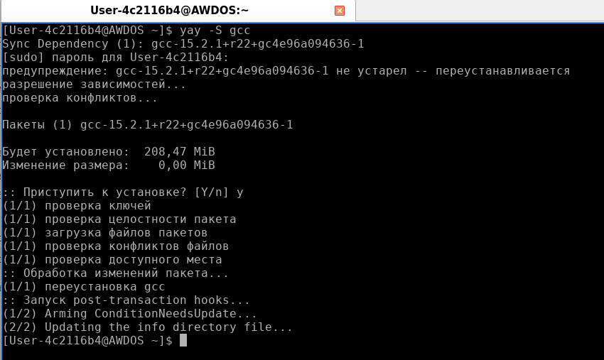
Рисунок 2.1 – установка компилятора
Далее необходимо создать файл, написать программный код, который немного отличается от Windows. Далее задаем переменную окружения. Потом запускаем приложение и проверяем работоспособность.
Есть множество отличий в написании кода на Linux Arch от Windows. Основная библиотека для Linux это <unistd.h>, а в <windows.h>. Например, функции Linux getpid(), usleep(mcs), exit() это соответственные аналоги GetCurrentProcessId(), Sleep(ms), ExitProcess().
Полный код приложения Lab_03x представлен в листинге 4.5.
Проверка работоспособности приложения показана на рисунке 2.2.
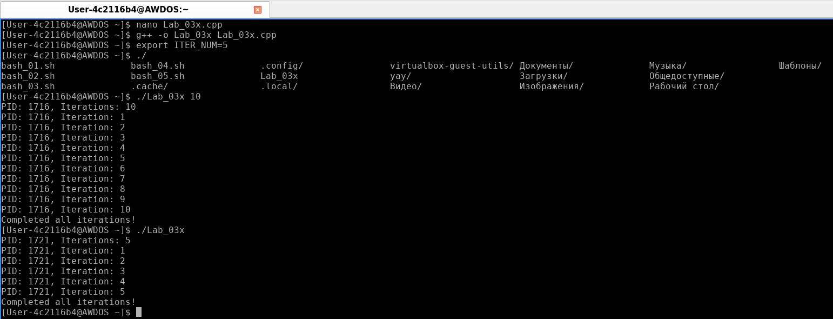
Рисунок 2.2 – запуск приложения Lab_03x для Linux
Как можно заметить из рисунка 2.2., установка переменной окружающей среды немного отличается от Windows. К слову, глобальная переменная окружающей среды устанавливается echo 'export ITER_NUM=10' >> ~/.bashrc source ~/.bashrc таким образом.
  - Приложение Lab-03a
Программа создаёт два дочерних процесса и загружает в них исполняемый файл Lab-03x. При создании процессов должны быть выполнены следующие условия:
- В ходе запуска первого дочернего процесса параметр с количеством итераций должен быть передан как аргумент командной строки
- В ходе запуска второго дочернего процесса параметр с количеством итераций должен быть передан через переменную окружения ITER_NUM. Переменная создается непосредственно в родительском процессе перед созданием второго дочернего процесса.
Родительский процесс должен дождаться завершения всех дочерних процессов (выполняются одновременно).
Изучить информацию о созданных процессах через файловую систему (каталог /proc) и утилиту ps. Предусмотреть обработку ошибок и очистку ресурсов.
Здесь также есть отличия в коде от кода написанного в Windows. Например, fork() и execl(), waitpid() в Linux соответствуют функциям CreateProcess(), WaitForSingleObject().
Функция fork() создает точную копию текущего процесса. После вызова fork() выполняются два идентичных процесса. Функция execl() заменяет текущий процесс новым исполняемым файлом. Код после execl() не выполняется. В параметрах принимает имя программы, параметры командной строки и последний параметр – это маркер конца списка.
Полный код программы представлен в листинге 4.6.
Перед запуском исполняемого файла необходимо установить переменную окружения для выполнения второго пункта задания.
Выполнение программы представлено на рисунке 2.3.
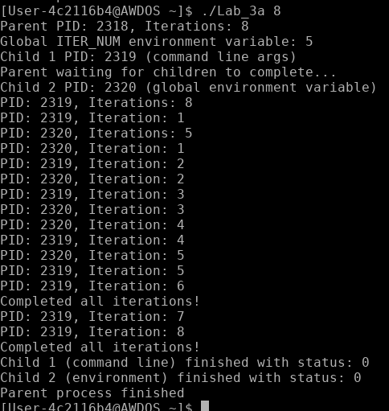
Рисунок 2.3 – запуск программы Lab_3a для Linux
Затем необходимо открыть терминал в другой вкладке и с помощью команды ps (утилита для просмотра процессов) вывести нужные процессы с помощью фильтрации | greep Lab_03x. В полученном списке выводится список активных процессов, PID, PPID и другая информация. Запуск команды происходил параллельно с запуском программы Lab_3a. Вывод процессов показан на рисунке 2.4.
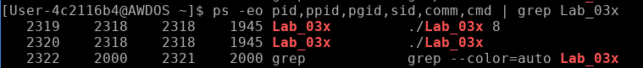
Рисунок 2.4 – вывод процессов с помощью утилиты ps
Также можно просмотреть статус процессов с помощью каталога /proc. Для проверки данных можно запустить приложение Lab_3a и параллельно перейти в каталог /proc/<PID>/status. Выполнение программы продемонстрировано на рисунке 2.5.
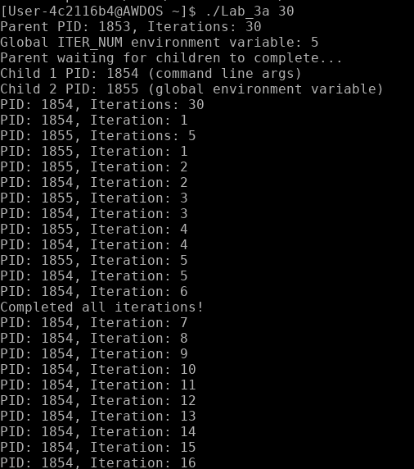
Рисунок 2.5 – запуск программы Lab_3a для проверки
Параллельно с запуском нужно перейти в каталог с проиллюстрированным PID любого из процессов на рисунке 2.5. После ввода PID нужно выполнить команду и в случае, если процесс существует, будет показана информация о процессе. Это проиллюстрировано на рисунке 2.6. Там содержится вся основная информация о процессах, такая как PID, PPID, состояние процесса и т.д.
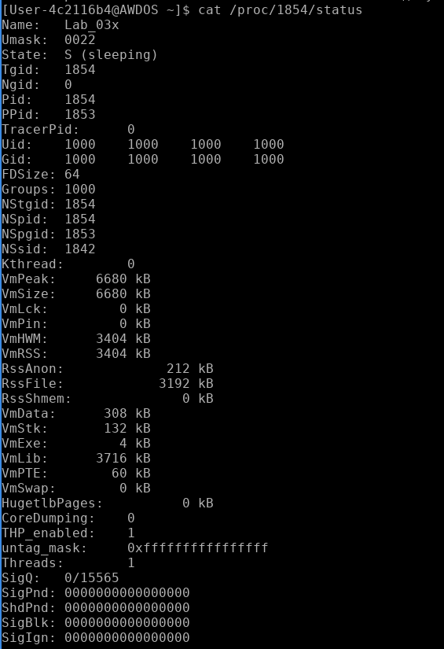
Рисунок 2.6 – информация о процессе для проверки
Таким образом, в Linux Arch есть возможность узнать информацию о процессе, не используя сторонние программы, а только возможности самого Linux. Причем, как минимум 2 способа было показано на рисунке 2.4 и рисунке 2.6.
  - Приложение Lab-03d-client
Необходимо написать аналог приложений Lab-03d-client для ОС Linux. Предусмотреть обработку ошибок и очистку ресурсов.
Код программы представлен в листинге 4.8.
Выполнение программы показано на рисунке 2.7.
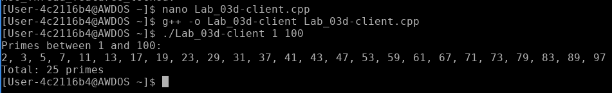
Рисунок 2.7 – выполнение программы Lab_03d-client для Linux
Как и его аналог на Windows, данное приложение поддерживает автономный запуск без приложения Lab_03d-server.
Есть некоторые отличия в синтаксисе написания функций в Linux от Windows. Например, CreatePipe(), WriteFile(), CloseHandle() в Windows это соответственно pipe(), write(), close() в Linux.
  - Приложение Lab-03d-server
Далее необходимо написать аналог приложений Lab-03d-server для ОС Linux. Предусмотреть обработку ошибок и очистку ресурсов.
Полный код программы показан в листинге 4.8.
В данном коде, как и в предыдущих, имеются отличия в коде от Windows.
Выполнение программы проиллюстрировано на рисунке 2.8.
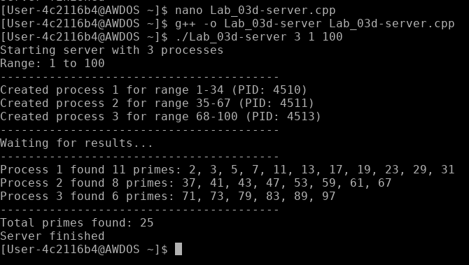
Рисунок 2.8 -выполнение программы Lab_03d-server для Linux

Заключение
В ходе данной лабораторной работы были успешно получены практические навыки управления процессами в операционных системах Windows и Linux. Работа состояла из двух основных частей, что позволило провести сравнительный анализ подходов к созданию и управлению процессами в этих ОС.
В процессе работы исследованы различные способы передачи параметров дочерним процессам: через аргументы командной строки и через переменные окружения.
На практике применены различные способы получения информации о процессах в Linux: с помощью утилиты ps и через анализ виртуальной файловой системы /proc.
Создание процессов: В Windows используется монолитный вызов CreateProcess, который создает и сразу загружает новый процесс. В Linux этот процесс разделен на два этапа: fork(), который создает копию процесса и exec(), который создает новый процесс.
Работа наглядно продемонстрировала как различия, так и общие принципы в подходах к управлению процессами в двух широко распространенных операционных системах.

Листинги заданий
#define _CRT_SECURE_NO_WARNINGS
#include <windows.h>
#include <iostream>
#include <stdlib.h>

using namespace std;

int main(int argc, char* argv[]) {
int iterations = 0;
if (argc > 1) {
iterations = atoi(argv[1]);
}
else {
char* env_iter = getenv("ITER_NUM");
if (env_iter != NULL) {
iterations = atoi(env_iter);
}
else {
cout << "Error: No iterations specified" << endl;
ExitProcess(1);
}
}
if (iterations <= 0) {
cout << "Error: Invalid number of iterations" << endl;
ExitProcess(1);
}
cout << "PID: " << GetCurrentProcessId() << ", Iterations: " << iterations << endl;
for (int i = 0; i < iterations; i++) {
cout << "PID: " << GetCurrentProcessId() << ", Iteration: " << (i + 1) << endl;
Sleep(500);
}
return 0;
}
Листинг 4.1 – код программы Lab_3x

#include <windows.h>
#include <iostream>

using namespace std;

int main() {

STARTUPINFO si[3];
PROCESS_INFORMATION pi[3];

char appPath[] = "C:\\Users\\User-4c2116b4\\Desktop\\Lab_3x.exe";
char cmdLineForFirst[] = "C:\\Users\\User-4c2116b4\\Desktop\\Lab_3x.exe 5";
char cmdLineForSecond[] = "Lab_3x.exe 5";
char argsForThird[] = " 5";

for (int i = 0; i < 3; i++) {
ZeroMemory(&si[i], sizeof(si[i]));
si[i].cb = sizeof(si[i]);
ZeroMemory(&pi[i], sizeof(pi[i]));
}

BOOL success[3];

cout << "\nCreating process 1 (ONLY first parameter)..." << endl;
success[0] = CreateProcessA(
cmdLineForFirst,
NULL,
NULL, NULL, FALSE, CREATE_NEW_CONSOLE, NULL, NULL, &si[0], &pi[0]
);
Sleep(3000);

// Только второй параметр
cout << "\nCreating process 2 (ONLY second parameter)..." << endl;
success[1] = CreateProcessA(
NULL,
cmdLineForSecond,
NULL, NULL, FALSE, CREATE_NEW_CONSOLE, NULL, NULL, &si[1], &pi[1]
);
Sleep(3000);

cout << "\nCreating process 3 (app name in 1st, args in 2nd)..." << endl;
success[2] = CreateProcessA(
appPath,
argsForThird,
NULL, NULL, FALSE, CREATE_NEW_CONSOLE, NULL, NULL, &si[2], &pi[2]
);

cout << "\n=== Process Creation Results ===" << endl;
for (int i = 0; i < 3; i++) {
if (success[i]) {
cout << "Process " << (i + 1) << " Created successfully. PID: " << pi[i].dwProcessId << endl;
}
else {
DWORD error = GetLastError();
cout << "Failed to create process " << (i + 1) << ". Error: " << error << endl;
}
}

// Ожидание завершения
HANDLE hProcesses[3];
int count = 0;
for (int i = 0; i < 3; i++) {
if (success[i]) {
hProcesses[count++] = pi[i].hProcess;
}
}

if (count > 0) {
cout << "\nWaiting for " << count << " child processes to complete..." << endl;
WaitForMultipleObjects(count, hProcesses, TRUE, INFINITE);
cout << "All child processes completed!" << endl;
}

// Очистка
for (int i = 0; i < 3; i++) {
if (success[i]) {
CloseHandle(pi[i].hProcess);
CloseHandle(pi[i].hThread);
}
}

cout << "\nParent process exiting." << endl;
return 0;
}
Листинг 4.2 – код программы Lab_03a
#include <windows.h>
#include <iostream>
#include <cstdlib>

using namespace std;

int main() {
STARTUPINFO si[3]; // Структура с параметрами запуска для каждого процесса
PROCESS_INFORMATION pi[3]; // Структура с информацией о созданных процессах

char appPath[] = "C:\\Users\\User-4c2116b4\\Desktop\\Lab_3x.exe";
char cmdLineForSecond[] = "Lab_3x.exe 5";

for (int i = 0; i < 3; i++) {
ZeroMemory(&si[i], sizeof(si[i]));
si[i].cb = sizeof(si[i]);
ZeroMemory(&pi[i], sizeof(pi[i]));
}

BOOL success[3];

cout << "\nCreating process 1 (ONLY first parameter, NO iterations)..." << endl;

success[0] = CreateProcessA(
appPath, // Путь к исполняемому файлу
NULL, // NULL вместо командной строки с итерациями
NULL, // Дескриптор процесса не наследуется
NULL, // Дескриптор потока не наследуется
FALSE, // Отключаем наследование дескрипторов
CREATE_NEW_CONSOLE, // создаем новую консоль для процесса
NULL, // Используем окружение родительского процесса
NULL, // Используем текущий каталог родительского процесса
&si[0], // Указатель на структуру STARTUPINFO
&pi[0] // Указатель на структуру PROCESS_INFORMATION (заполняется системой)
);
Sleep(1000);

cout << "\nCreating process 2 (ONLY second parameter)..." << endl;

success[1] = CreateProcessA(
NULL,
cmdLineForSecond,
NULL,
NULL,
FALSE,
CREATE_NEW_CONSOLE,
NULL,
NULL,
&si[1],
&pi[1]
);
Sleep(1000);

cout << "\nCreating process 3 (setting local ITER_NUM and NULL command line)..." << endl;

// переменная окружения
SetEnvironmentVariableA("ITER_NUM", "8");
cout << "Set local ITER_NUM = 8" << endl;

success[2] = CreateProcessA(
appPath,
NULL,
NULL,
NULL,
FALSE,
CREATE_NEW_CONSOLE,
NULL,
NULL,
&si[2],
&pi[2]
);

cout << "\n=== Process Creation Results ===" << endl;
for (int i = 0; i < 3; i++) {
if (success[i]) {
cout << "Process " << (i + 1) << " created successfully. PID: " << pi[i].dwProcessId << endl;
}
else {
DWORD error = GetLastError();
cout << "Failed to create process " << (i + 1) << ". Error: " << error << endl;
}
}

HANDLE hProcesses[3];
int count = 0;
for (int i = 0; i < 3; i++) {
if (success[i]) {
hProcesses[count++] = pi[i].hProcess;
}
}

if (count > 0) {
cout << "\nWaiting for " << count << " child processes to complete..." << endl;
// TRUE - ждем всех, INFINITE - бесконечно
WaitForMultipleObjects(count, hProcesses, TRUE, INFINITE);
cout << "All child processes completed!" << endl;
}

for (int i = 0; i < 3; i++) {
if (success[i]) {
CloseHandle(pi[i].hProcess);
CloseHandle(pi[i].hThread);
}
}

cout << "\nParent process exiting." << endl;
return 0;
}
Листинг 4.3 – код программы Lab_03b
#include <windows.h>
#include <tlhelp32.h>
#include <iostream>
#include <iomanip>
#include <string>

using namespace std;

// Функция для получения имени процесса по его PID
string GetProcessName(DWORD processID) {
HANDLE hSnapshot = CreateToolhelp32Snapshot(TH32CS_SNAPPROCESS, 0);
if (hSnapshot == INVALID_HANDLE_VALUE) {
return "Unknown";
}

PROCESSENTRY32 pe;
pe.dwSize = sizeof(PROCESSENTRY32);

if (Process32First(hSnapshot, &pe)) {
do {
if (pe.th32ProcessID == processID) {
CloseHandle(hSnapshot);
return string(pe.szExeFile);
}
} while (Process32Next(hSnapshot, &pe));
}

CloseHandle(hSnapshot);
return "Unknown";
}

int main() {
cout << "=== System Process List ===" << endl;
cout << "Using Tool Help Library" << endl;
cout << "===========================" << endl << endl;

// Создаем снимок всех процессов в системе
HANDLE hSnapshot = CreateToolhelp32Snapshot(TH32CS_SNAPPROCESS, 0);

if (hSnapshot == INVALID_HANDLE_VALUE) {
cerr << "Error: Could not create process snapshot. Error code: " << GetLastError() << endl;
return 1;
}

// Инициализируем структуру PROCESSENTRY32
PROCESSENTRY32 pe;
pe.dwSize = sizeof(PROCESSENTRY32);

// Заголовок таблицы
cout << left << setw(40) << "Process Name"
<< right << setw(10) << "PID"
<< right << setw(10) << "Parent PID"
<< left << setw(20) << "Parent Name" << endl;

cout << string(80, '-') << endl;

// Получаем первый процесс
if (!Process32First(hSnapshot, &pe)) {
cerr << "Error: Could not retrieve first process. Error code: " << GetLastError() << endl;
CloseHandle(hSnapshot);
return 1;
}

int processCount = 0;

// Перебираем все процессы
do {
string processName = pe.szExeFile;
DWORD processID = pe.th32ProcessID;
DWORD parentPID = pe.th32ParentProcessID;
string parentName = GetProcessName(parentPID);

// Выводим информацию о процессе
cout << left << setw(40) << processName.substr(0, 39)
<< right << setw(10) << processID
<< right << setw(10) << parentPID
<< left << " " << parentName.substr(0, 19) << endl;

processCount++;

} while (Process32Next(hSnapshot, &pe));

// Закрываем handle снимка
CloseHandle(hSnapshot);

cout << endl << "Total processes: " << processCount << endl;
cout << "Press Enter to exit...";
cin.get();

return 0;
}
Листинг 4.4 – код программы Lab_03c

#include <windows.h>
#include <iostream>
#include <cstdlib>
#include <vector>

using namespace std;

bool is_prime(int n) {
if (n <= 1) return false;
if (n <= 3) return true;
if (n % 2 == 0 || n % 3 == 0) return false;

for (int i = 5; i * i <= n; i += 6) {
if (n % i == 0 || n % (i + 2) == 0)
return false;
}
return true;
}

// Функция для проверки, является ли дескриптор каналом
bool IsPipeHandle(HANDLE hHandle) {
if (hHandle == NULL || hHandle == INVALID_HANDLE_VALUE)
return false;

DWORD handleInfo;
if (GetHandleInformation(hHandle, &handleInfo)) {
// Проверяем, не является ли это консолью
DWORD fileType = GetFileType(hHandle);
return (fileType == FILE_TYPE_PIPE);
}
return false;
}

int main(int argc, char* argv[]) {
if (argc != 3) {
cerr << "Usage: " << argv[0] << " <lower_bound> <upper_bound>" << endl;
return 1;
}

int lower = atoi(argv[1]);
int upper = atoi(argv[2]);

if (lower >= upper || lower < 0) {
cerr << "Error: Invalid range" << endl;
return 1;
}

// Ищем простые числа

vector<int> primes;
for (int i = lower; i <= upper; i++) {
if (is_prime(i)) {
primes.push_back(i);
}
}

// Проверяем, запущен ли через сервер (есть ли канал)
HANDLE hStdOut = GetStdHandle(STD_OUTPUT_HANDLE);

if (IsPipeHandle(hStdOut)) {
// Режим дочернего процесса - пишем в канал
int count = primes.size();
DWORD bytesWritten;
WriteFile(hStdOut, &count, sizeof(count), &bytesWritten, NULL);

for (int prime : primes) {
WriteFile(hStdOut, &prime, sizeof(prime), &bytesWritten, NULL);
}
} else {
// Режим самостоятельного запуска - выводим в консоль
cout << "Primes between " << lower << " and " << upper << ":" << endl;
for (size_t i = 0; i < primes.size(); i++) {
cout << primes[i];
if (i < primes.size() - 1) cout << ", ";
}
cout << endl;
cout << "Total: " << primes.size() << " primes" << endl;
}

return 0;
}
Листинг 4.5 – код программы Lab_03d-client

#include <windows.h>
#include <iostream>
#include <cstdlib>
#include <vector>
#include <string>

using namespace std;

int main(int argc, char* argv[]) {
if (argc != 4) {
cerr << "Usage: " << argv[0] << " <num_processes> <lower_bound> <upper_bound>" << endl;
return 1;
}

int num_processes = atoi(argv[1]);
int lower = atoi(argv[2]);
int upper = atoi(argv[3]);

if (num_processes <= 0 || lower >= upper || lower < 0) {
cerr << "Error: Invalid parameters" << endl;
return 1;
}

cout << "Starting server with " << num_processes << " processes" << endl;
cout << "Range: " << lower << " to " << upper << endl;
cout << "----------------------------------------" << endl;

vector<PROCESS_INFORMATION> procInfos;
vector<HANDLE> pipeReadHandles;

// Вычисляем диапазоны для каждого процесса
int total_numbers = upper - lower + 1;
int base_chunk = total_numbers / num_processes;
int extra = total_numbers % num_processes;

int current_start = lower;

for (int i = 0; i < num_processes; i++) {
// Вычисляем диапазон для текущего процесса
int chunk_size = base_chunk;
if (i < extra) {
chunk_size++;
}
int current_end = current_start + chunk_size - 1;

// Создаем анонимный канал
SECURITY_ATTRIBUTES sa;
sa.nLength = sizeof(SECURITY_ATTRIBUTES);
sa.bInheritHandle = TRUE;
sa.lpSecurityDescriptor = NULL;

HANDLE hPipeRead, hPipeWrite;
if (!CreatePipe(&hPipeRead, &hPipeWrite, &sa, 0)) {
cerr << "Error creating pipe for process " << i + 1 << endl;
continue;
}

// Делаем дескриптор чтения ненаследуемым
SetHandleInformation(hPipeRead, HANDLE_FLAG_INHERIT, 0);

// Подготавливаем командную строку
string command_line = "Lab_03d-client.exe " + to_string(current_start) + " " + to_string(current_end);

// Настраиваем STARTUPINFO
STARTUPINFO si;
ZeroMemory(&si, sizeof(si));
si.cb = sizeof(si);
si.dwFlags = STARTF_USESTDHANDLES;
si.hStdOutput = hPipeWrite; // Передаем канал для записи
si.hStdError = GetStdHandle(STD_ERROR_HANDLE);
si.hStdInput = GetStdHandle(STD_INPUT_HANDLE);

// Создаем процесс
PROCESS_INFORMATION pi;
ZeroMemory(&pi, sizeof(pi));

BOOL success = CreateProcess(
NULL,
(LPSTR)command_line.c_str(),
NULL,
NULL,
TRUE, // Наследование дескрипторов
0,
NULL,
NULL,
&si,
&pi
);

if (!success) {
cerr << "Error creating process " << i + 1 << " - Error: " << GetLastError() << endl;
CloseHandle(hPipeRead);
CloseHandle(hPipeWrite);
continue;
}

// Сохраняем информацию о процессе
procInfos.push_back(pi);
pipeReadHandles.push_back(hPipeRead);

// Закрываем дескриптор записи в родительском процессе
CloseHandle(hPipeWrite);

cout << "Created process " << i + 1 << " for range " << current_start << "-" << current_end << endl;

current_start = current_end + 1;
}

cout << "----------------------------------------" << endl;
cout << "Waiting for results..." << endl;
cout << "----------------------------------------" << endl;

// Ожидаем завершения всех процессов и читаем результаты
int total_primes = 0;

for (int i = 0; i < procInfos.size(); i++) {
// Ждем завершения процесса
WaitForSingleObject(procInfos[i].hProcess, INFINITE);

// Проверяем статус завершения
DWORD exitCode;
GetExitCodeProcess(procInfos[i].hProcess, &exitCode);

if (exitCode != 0) {
cout << "Process " << i + 1 << " exited with error code: " << exitCode << endl;
} else {
// Читаем количество простых чисел
int prime_count;
DWORD bytesRead;

if (ReadFile(pipeReadHandles[i], &prime_count, sizeof(prime_count), &bytesRead, NULL) && bytesRead == sizeof(prime_count)) {
cout << "Process " << i + 1 << " found " << prime_count << " primes: ";

// Читаем простые числа
vector<int> primes;
for (int j = 0; j < prime_count; j++) {
int prime;
if (ReadFile(pipeReadHandles[i], &prime, sizeof(prime), &bytesRead, NULL) && bytesRead == sizeof(prime)) {
primes.push_back(prime);
} else {
cout << "[read error]";
break;
}
}

// Выводим простые числа
for (int j = 0; j < primes.size(); j++) {
cout << primes[j];
if (j < primes.size() - 1) cout << ", ";
}
cout << endl;

total_primes += prime_count;
} else {
cout << "Process " << i + 1 << " - Error reading data from pipe" << endl;
}
}

// Закрываем дескрипторы
CloseHandle(pipeReadHandles[i]);
CloseHandle(procInfos[i].hProcess);
CloseHandle(procInfos[i].hThread);
}

cout << "----------------------------------------" << endl;
cout << "Total primes found: " << total_primes << endl;
cout << "Server finished" << endl;

return 0;
}
Листинг 4.6 – код программы Lab_03d-server

#include <iostream>
#include <cstdlib>
#include <unistd.h>
#include <string>

using namespace std;

int main(int argc, char* argv[]) {
int iterations = 0;

if (argc > 1) {
iterations = atoi(argv[1]);
} else {
char* env_iter = getenv("ITER_NUM");
if (env_iter != NULL) {
iterations = atoi(env_iter);
} else {
cerr << "Error: No iterations specified" << endl;
cerr << "Usage: " << argv[0] << " <iterations>" << endl;
cerr << "Or set ITER_NUM environment variable" << endl;
exit(1);
}
}

if (iterations <= 0) {
cerr << "Error: Invalid number of iterations" << endl;
exit(1);
}

cout << "PID: " << getpid() << ", Iterations: " << iterations << endl;

for (int i = 0; i < iterations; i++) {
cout << "PID: " << getpid() << ", Iteration: " << (i + 1) << endl;
usleep(500000);
}

cout << "Completed all iterations!" << endl;
return 0;
}
Листинг 4.6 – код программы Lab_03x для Linux

#include <iostream>
#include <cstdlib>
#include <unistd.h>
#include <sys/wait.h>
#include <cstring>
#include <string>

using namespace std;

int main(int argc, char* argv[]) {
if (argc != 2) {
cerr << "Usage: " << argv[0] << " <iterations>" << endl;
return 1;
}

int iterations = atoi(argv[1]);
if (iterations <= 0) {
cerr << "Error: Invalid number of iterations" << endl;
return 1;
}

cout << "Parent PID: " << getpid() << ", Iterations: " << iterations << endl;

// Проверяем глобальную переменную окружения
char* global_iter = getenv("ITER_NUM");
if (global_iter != NULL) {
cout << "Global ITER_NUM environment variable: " << global_iter << endl;
} else {
cout << "No global ITER_NUM environment variable found" << endl;
}

// ПРОЦЕСС 1: Передача через аргументы командной строки
pid_t pid1 = fork();

if (pid1 == 0) {
// Дочерний процесс 1
cout << "Child 1 PID: " << getpid() << " (command line args)" << endl;

// Передаем итерации как аргумент командной строки
string iter_str = to_string(iterations);
execl("./Lab-03x", "./Lab-03x", iter_str.c_str(), NULL);

cerr << "execl failed for child 1: " << strerror(errno) << endl;
_exit(1);
}

if (pid1 < 0) {
cerr << "First fork failed: " << strerror(errno) << endl;
return 1;
}

// ПРОЦЕСС 2: Передача через глобальную переменную окружения
// Второй процесс будет использовать глобальную ITER_NUM
pid_t pid2 = fork();

if (pid2 == 0) {
// Дочерний процесс 2
cout << "Child 2 PID: " << getpid() << " (global environment variable)" << endl;

// Запускаем без аргументов командной строки
// Программа Lab-03x сама возьмет значение из глобальной ITER_NUM
execl("./Lab-03x", "./Lab-03x", NULL);

// Если execl вернулся - ошибка
cerr << "execl failed for child 2: " << strerror(errno) << endl;
_exit(1);
}

if (pid2 < 0) {
cerr << "Second fork failed: " << strerror(errno) << endl;
waitpid(pid1, NULL, 0);
return 1;
}

// Родительский процесс ожидает завершения обоих дочерних процессов
cout << "Parent waiting for children to complete..." << endl;

int status;
waitpid(pid1, &status, 0);
if (WIFEXITED(status)) {
cout << "Child 1 (command line) finished with status: " << WEXITSTATUS(status) << endl;
}

waitpid(pid2, &status, 0);
if (WIFEXITED(status)) {
cout << "Child 2 (environment) finished with status: " << WEXITSTATUS(status) << endl;
}

cout << "Parent process finished" << endl;
return 0;
}
Листинг 4.7 – код программы Lab_3a для Linux

#include <iostream>
#include <cstdlib>
#include <vector>
#include <unistd.h>
#include <sys/wait.h>
#include <string>
#include <cstring>

using namespace std;

int main(int argc, char* argv[]) {
if (argc != 4) {
cerr << "Usage: " << argv[0] << " <num_processes> <lower_bound> <upper_bound>" << endl;
return 1;
}

int num_processes = atoi(argv[1]);
int lower = atoi(argv[2]);
int upper = atoi(argv[3]);

if (num_processes <= 0 || lower >= upper || lower < 0) {
cerr << "Error: Invalid parameters" << endl;
return 1;
}

cout << "Starting server with " << num_processes << " processes" << endl;
cout << "Range: " << lower << " to " << upper << endl;
cout << "----------------------------------------" << endl;

vector<pid_t> child_pids;
vector<int> pipe_fds; // Для хранения файловых дескрипторов каналов

// Вычисляем диапазоны для каждого процесса
int total_numbers = upper - lower + 1;
int base_chunk = total_numbers / num_processes;
int extra = total_numbers % num_processes;

int current_start = lower;

for (int i = 0; i < num_processes; i++) {
// Вычисляем диапазон для текущего процесса
int chunk_size = base_chunk;
if (i < extra) {
chunk_size++;
}
int current_end = current_start + chunk_size - 1;

// Создаем pipe
int pipefd[2];
if (pipe(pipefd) == -1) {
cerr << "Error creating pipe for process " << i + 1 << endl;
continue;
}

pid_t pid = fork();

if (pid == 0) {
// Дочерний процесс
close(pipefd[0]); // Закрываем конец для чтения

// Перенаправляем stdout в pipe
dup2(pipefd[1], STDOUT_FILENO);
close(pipefd[1]);

// Запускаем клиент
string command = "./Lab_03d-client " + to_string(current_start) + " " + to_string(current_end);
system(command.c_str());
_exit(0);
}
else if (pid > 0) {
// Родительский процесс
close(pipefd[1]); // Закрываем конец для записи
child_pids.push_back(pid);
pipe_fds.push_back(pipefd[0]);

cout << "Created process " << i + 1 << " for range " << current_start << "-" << current_end << " (PID: " << pid << ")" << endl;

current_start = current_end + 1;
}
else {
cerr << "Fork failed for process " << i + 1 << endl;
close(pipefd[0]);
close(pipefd[1]);
}
}

cout << "----------------------------------------" << endl;
cout << "Waiting for results..." << endl;
cout << "----------------------------------------" << endl;

// результаты из всех pipe
int total_primes = 0;

for (int i = 0; i < child_pids.size(); i++) {
// Читаем количество простых чисел
int prime_count;
if (read(pipe_fds[i], &prime_count, sizeof(prime_count)) > 0) {
cout << "Process " << i + 1 << " found " << prime_count << " primes: ";

// простые числа
vector<int> primes;
for (int j = 0; j < prime_count; j++) {
int prime;
if (read(pipe_fds[i], &prime, sizeof(prime)) > 0) {
primes.push_back(prime);
}
}

// Выводим простые числа
for (int j = 0; j < primes.size(); j++) {
cout << primes[j];
if (j < primes.size() - 1) cout << ", ";
}
cout << endl;

total_primes += prime_count;
}

close(pipe_fds[i]);

// Ждем завершения процесса
waitpid(child_pids[i], NULL, 0);
}

cout << "----------------------------------------" << endl;
cout << "Total primes found: " << total_primes << endl;
cout << "Server finished" << endl;

return 0;
}
Листинг 4.8 – код программы Lab_03d-server для Linux

#include <iostream>
#include <cstdlib>
#include <vector>
#include <unistd.h>
#include <sys/stat.h>

using namespace std;

bool is_prime(int n) {
if (n <= 1) return false;
if (n <= 3) return true;
if (n % 2 == 0 || n % 3 == 0) return false;

for (int i = 5; i * i <= n; i += 6) {
if (n % i == 0 || n % (i + 2) == 0)
return false;
}
return true;
}

// Функция для проверки, является ли дескриптор каналом (pipe)
bool is_pipe_descriptor(int fd) {
struct stat stat_buf;
if (fstat(fd, &stat_buf) == -1) {
return false;
}
return S_ISFIFO(stat_buf.st_mode);
}

int main(int argc, char* argv[]) {
if (argc != 3) {
cerr << "Usage: " << argv[0] << " <lower_bound> <upper_bound>" << endl;
return 1;
}

int lower = atoi(argv[1]);
int upper = atoi(argv[2]);

if (lower >= upper || lower < 0) {
cerr << "Error: Invalid range" << endl;
return 1;
}

// Ищем простые числа
vector<int> primes;
for (int i = lower; i <= upper; i++) {
if (is_prime(i)) {
primes.push_back(i);
}
}

// Проверяем, запущен ли через сервер (есть ли канал)
if (is_pipe_descriptor(STDOUT_FILENO)) {
// Режим дочернего процесса - пишем в канал
int count = primes.size();
write(STDOUT_FILENO, &count, sizeof(count));

for (int prime : primes) {
write(STDOUT_FILENO, &prime, sizeof(prime));
}
} else {
// Режим самостоятельного запуска - выводим в консоль
cout << "Primes between " << lower << " and " << upper << ":" << endl;
for (size_t i = 0; i < primes.size(); i++) {
cout << primes[i];
if (i < primes.size() - 1) cout << ", ";
}
cout << endl;
cout << "Total: " << primes.size() << " primes" << endl;
}

return 0;
}
Листинг 4.9 код программы Lab_03d-client для Linux

